開南大學舉辦
2014年全國大專校院學生運動觀光創意整合遊程設計研習會

103年12月18日(星期四)開南大學舉辦2014全國大專校院學生運動觀光創意整合遊程設計研習會。本校藉由運動觀光遊程設計競賽活動啟發大專院校學生投入運動觀光產業的興趣，期許這項活動讓學生發揮創意賦予未來運動觀光有新的契機。基此，在辦理此項活動之前必須要有一項的研習說明，即為舉辦本研習會之由來。
本計畫延續2007年創始以來的精神，期使學生認識挑戰性及新鮮感，希望活動成果能提供業界更廣泛的旅遊產品設計，提供業界寬廣的思考與設計方向，以帶動更多學生學習，將自己設計的遊程落實成為真實的旅遊行程，增益休閒生活樂趣，以達成自我實現。
此次研習會中安排校園資源發展出的特色運動觀光遊程，結合環境生態、冒險體驗供師生體驗，始能接收知能的刺激，透過實際體能獲得不同思考的啟發。
本次研習會指導單位為教育部體育署，參加的人員有全國大專校院教師、系所主管及本校觀光運輸學院教師、學生參加，最遠有來自金門大學、南臺科技大學師生。期許透過本次研習會的研習，將有助於下一階段運動觀光創意整合遊程設計競賽認識。

敬請各界媒體惠予刊登

召 集 人：開南大學 觀光運輸學院 黃金柱院長 (03)3412500分機4011
手機0927-668908
公關窗口：開南大學 學務處課外活動組 劉秋誼 (03)3412500分機1513
王心玲 (03)3412500分機1511

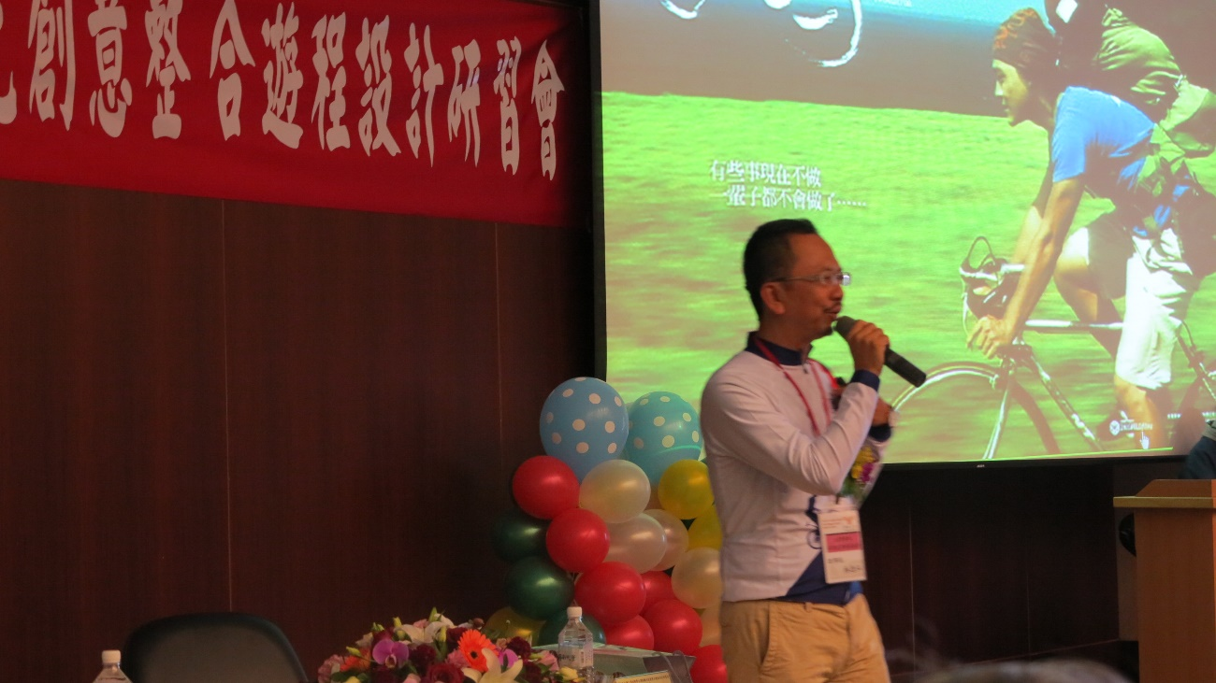
台灣單車休閒產業發展協會理事長 林悉弘

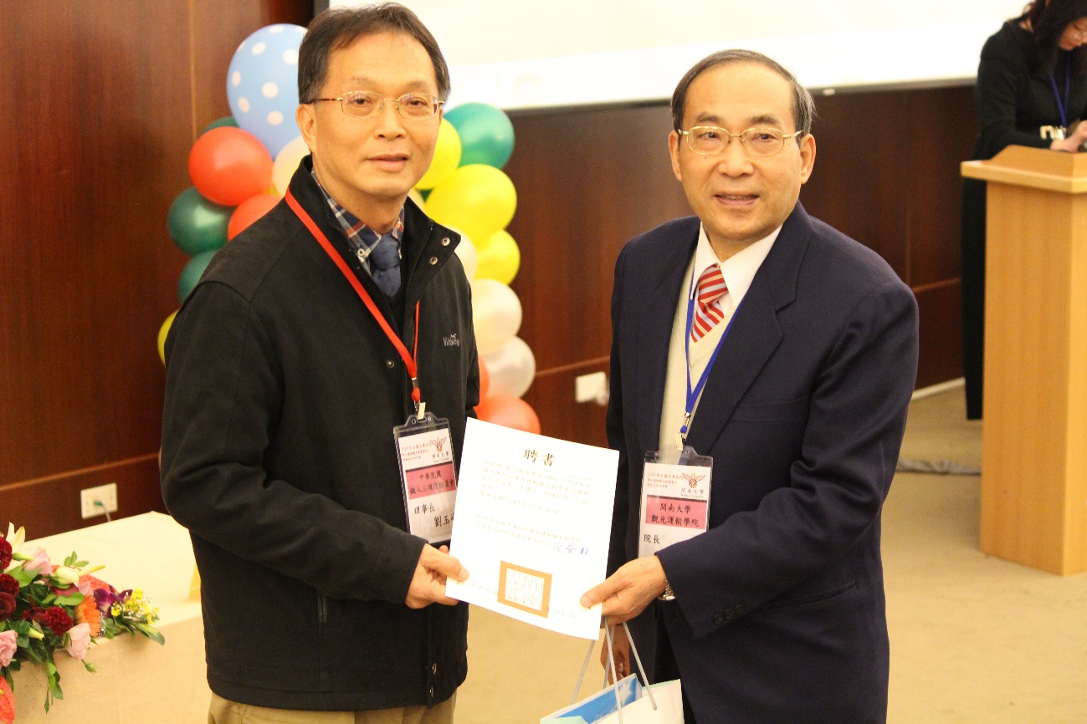
計畫主持人黃金柱院長(右)、中華民國鐵人三項運動協會理事長劉裕峰(左)

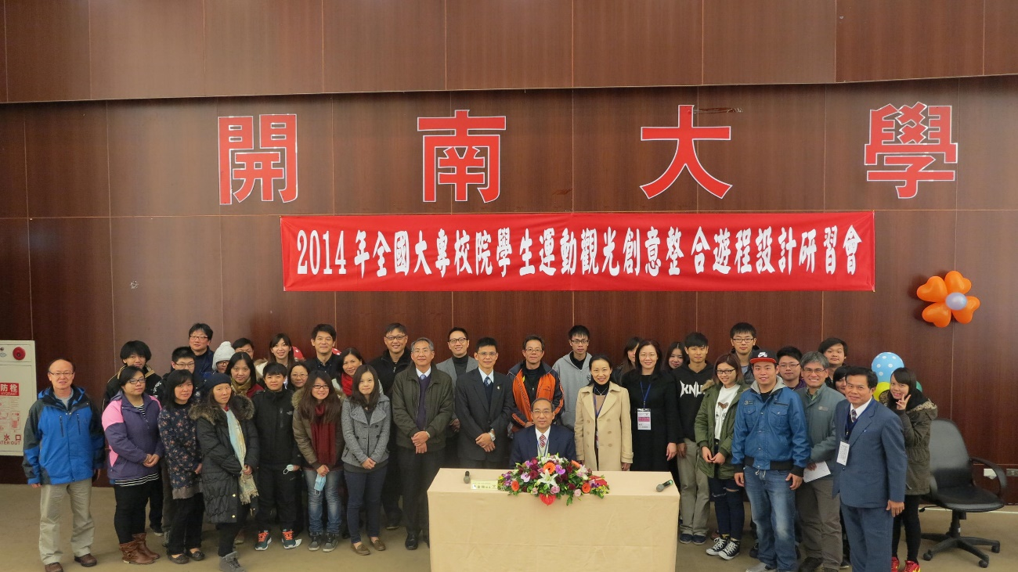
計畫主持人黃金柱院長(中座)、共同主持人國立屏東科技大學教授巫昌陽(中左)、共同主持人藍孝勤教授

